V1 Lehrerversuch – Ammoniakspringbrunnen mit Rotkohlsaft
Dieses Experiment soll bei den Schülern einen kognitiven Konflikt erzeugen, da der Rotkohlsaft sich einmal rot, im sauren Milieu, und einmal grün, im alkalischen Milieu, färbt. Die SuS benötigen als Vorwissen nur, dass Stoffe verschiedene Eigenschaften haben können.
Der Rotkohlsaft muss vor dem Versuch vorbereitet werden. Dabei kann für die kommenden Schülerversuche ein Überschuss hergestellt werden, der verdünnt und zur Aufbewahrung eingefroren werden kann.
Es sollte kurz der Unterdruck thematisiert werden, der den Springbrunnenversuch ermöglicht.

Gefahrenstoffe
Salzsäure |  |  | H: 314-335-290 |  |  | P: 234- 260-305+351+338​303+361+353 - 304+340 – 308+311 – 501.1
Ammoniak |  |  | H: 302-314-335-400 |  |  | P: 273- 280-301+330+331​305+351+338 - 304+340 – 309+310
Es sollte kurz der Unterdruck thematisiert werden, der den Springbrunnenversuch ermöglicht, alternativ können sie Säure und die Base als klare Lösungen in zwei Bechergläser mit Rotkohlsaft gegeben werden. Es muss unter dem Abzug experimentiert werden.

Gefahrenstoffe
konz. Salzsäure |  |  | H: 314-335-290 |  |  | P: 234- 260-305+351+338​303+361+353 - 304+340 – 308+311 – 501.1
konz. Ammoniak |  |  | H: 302-314-335-400 |  |  | P: 273- 280-301+330+331​305+351+338 - 304+340 – 309+310
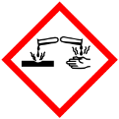 | 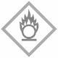 |  |  |  |  |  |  | 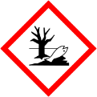

Materialien: 2 Rundkolben (250 mL), 2 durchbohrte Stopfen mit Steigrohr, 2 Bechergläser (250 mL), Gasbrenner, Wärmeschutzhandschuh, Parafilm
Chemikalien: Rotkohlsaft
Durchführung: In je einen Rundkolben werden etwa 3 mL konz. Salzsäure oder 3 mL konz. Ammoniak gegeben. Die Stopfen mit dem Steigrohr werden aufgesetzt und mit Parafilm abgedichtet. Je 150 mL verdünnter Rotkohlsaft werden in die beiden Bechergläser gegeben. Unter dem Abzug wird zunächst der Gasbrenner entzündet. Die Wärmeschutzhandschuhe können nach dem Entzünden des Brenners angezogen werden. Sie dienen zum Schutz beim Drehen des heißen Rundkolbens. Zuerst wird der Rundkolben mit Salzsäure kurz erhitzt, bis sich Dampf bildet. Das Steigrohr des Rundkolbens wird in den Rotkohlsaft gebracht und bis zum Ende des Versuches dort festgehalen. Mit dem Rundkolben, in dem sich der Ammoniak befindet, wird ebenfalls so verfahren.
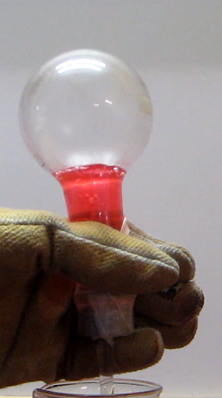
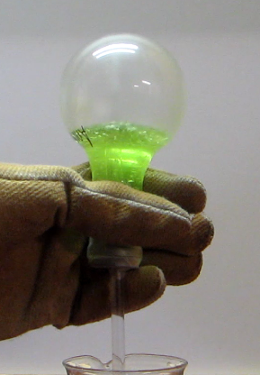
Beobachtung: Im Verlauf der Reaktion verfärbt sich der Rotkohlsaft in dem Kolben mit der Salzsäure rot, in dem Kolben mit Ammoniak hingegen grün.
Abbildung 1 Farbänderung von Rotkohl von lila zu rot durch Salzsäure (links)
und von lila zu grün durch Ammoniak (rechts).

Deutung: Die Stoffe die sich in den Rundkolben befanden haben die Eigenschaft den lilafarbenen Rotkohlsaft rot oder grün zu färben. Dabei wird von der Lehrperson der Begriff der Säure und der Lauge eingeführt und mit der Eigenschaft des Verfärbens von Rotkohlsaft als Indikator verknüpft.
Entsorgung: Die beiden Lösungen werden neutralisiert und in den Säure-Base-Abfall gegeben.
Literatur: [1] H. Schmidkunz, Chemische Freihandversuche, Band 1, 2011, S.2495 + 249
Unterrichtsanschlüsse: Dieser Versuch kann als Problemexperiment zu Beginn der Unterrichtseinheit saure, neutrale und alkalische Lösungen durchgeführt werden um einen kognitiven Konflikt bei den SuS auszulösen, da scheinbar gleiche Stoffe den Rotkohlsaft auf unterschiedliche Art verfärben. Der Versuch kann vereinfacht werden, da auch der Springbrunneneffekt eine zusätzliche Komplexität im Lernprozess der SuS darstellt, der zu diesem Zeitpunkt noch nicht thematisiert wird. Aufgrund des sich daraus ergebenden Interesses kann jedoch die Lernmotivation der SuS gesteigert werden. Es muss unbedingt unter dem Abzug experimentiert werden, außerdem sollte der Rundkolben entweder eingespannt werden oder mit einem Wärmeschutzhandschuh gehalten werden.

